Draw.io

Actividad A

Desarrolla del modelo E-R de una base de datos de un centro de enseñanza que guarde los datos de los alumnos, las asignaturas y las calificaciones. De los alumnos se debe guardar el nombre y apellidos, fecha de nacimiento, dirección, dni y número de expediente. Cada alumno se puede matricular en una o varias asignaturas, de estas asignaturas se debe saber el código de asignatura, el nombre y el número de horas. Las calificaciones se refieren a la nota que ha obtenido cada alumno en una determinada asignatura. Los alumnos no pueden repetir la misma asignatura dos veces, y por lo tanto no necesitamos guardar el año que se cursó.

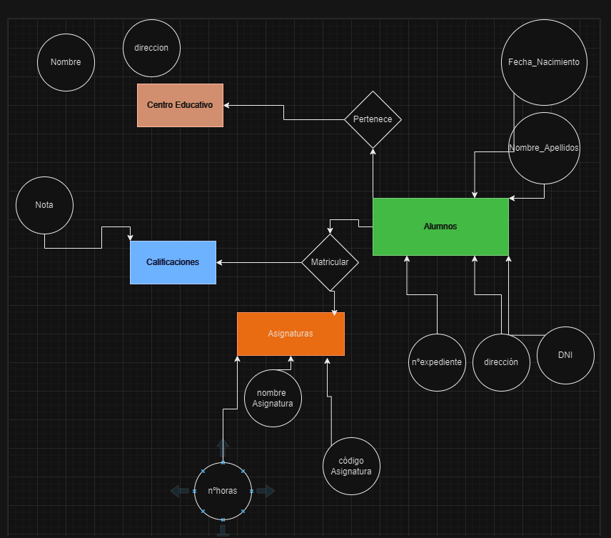

Actividad B

Desarrolla del modelo E-R de una base de datos de una biblioteca que guarde los datos de los libros, los autores y los géneros de los libros. Teniendo en cuenta • un Autor puede haber escrito muchos Libros. Un Libro puede tener muchos Autores. • Un Libro pertenece a un único Género. De los libros necesitamos guardar el ISBN, el título, la fecha de publicación. De los autores guardamos el nombre, apellido, fecha de nacimiento y nacionalidad. De los géneros se debe guardar el código y el nombre. Si es necesario complete los atributos.

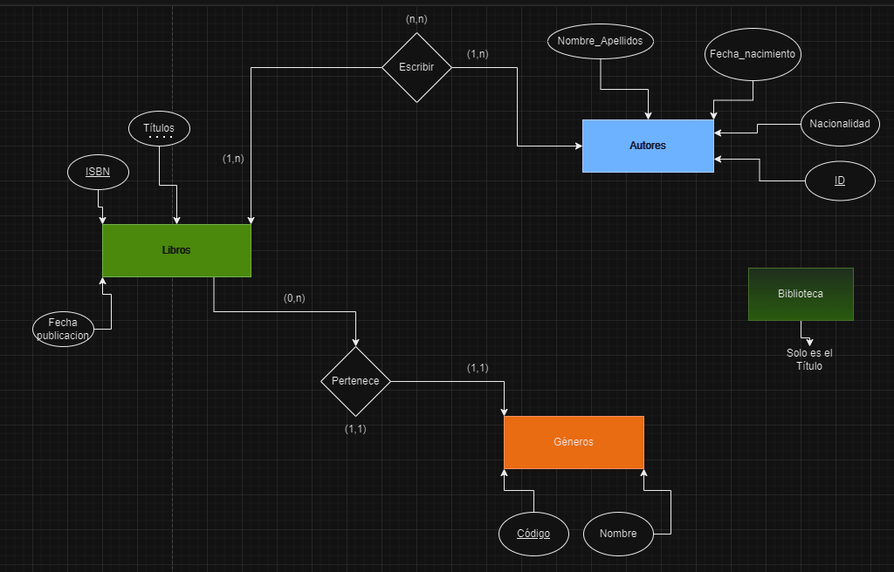

Actividad C

Desarrolla del modelo E-R de una base de datos de una universidad que guarde los datos de los alumnos, las asignaturas y los profesores. Teniendo en cuenta:

• Una asignatura puede estar impartida por muchos profesores

• Un profesor puede dar clase de muchas asignaturas

• Un alumno puede estar matriculado en muchas asignaturas

• Se necesita tener constancia de las asignaturas en las que está matriculado un alumno, la nota obtenida y el profesor que le ha calificado

• También es necesario tener constancia de las asignaturas que imparten todos los profesores, aunque no tenga alumnos • No existen asignaturas con el mismo nombre • Un alumno no puede estar matriculado en la misma asignatura con dos profesores distintos

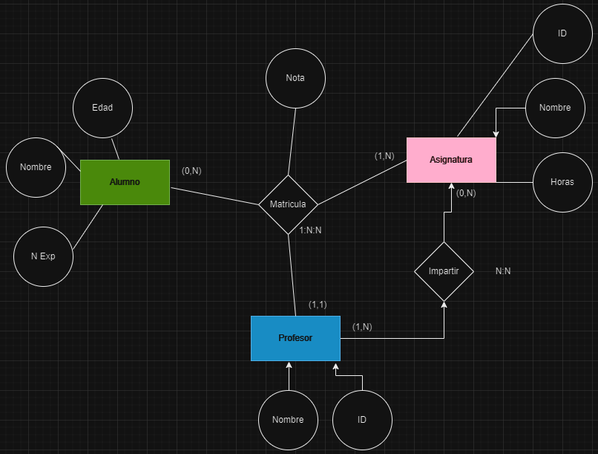

2.1 Actividad D

Desarrolla del modelo E-R de una base de datos de una entidad bancaria que guarde los datos de los clientes, las cuentas, las sucursales y las transacciones. Teniendo en cuenta

* Un cliente puede tener muchas cuentas
* Una cuenta puede pertenecer a varios clientes
* Una cuenta solamente puede estar en una sucursal
* Una transacción está asociada a una cuenta, y viene determinada por su nº de transacción, la fecha y la cantidad

Incluya los atributos que considere necesario de cada una de las entidades. Este diagrama podría tener alguna entidad débil ¿Cuál sería?

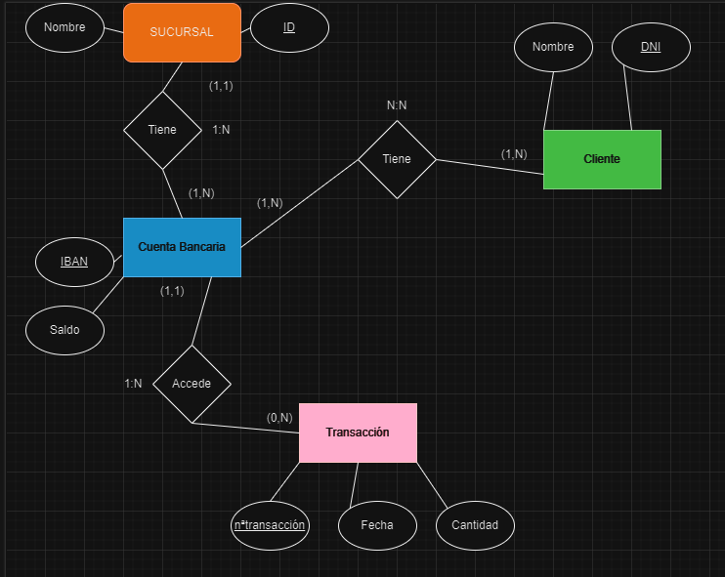  
la entidad débil es transacciones